Объекты для проведения практических занятий

Кабинеты физики, химии, биологии находятся на втором этаже школы. Каждый кабинет имеет лаборантскую комнату, где расположено необходимое оборудование для практических занятий. В 2022 году в данных кабинетах открыта "Точка Роста".

Кабинет биологии

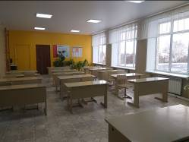
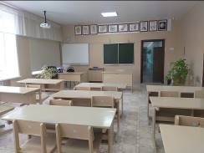

Кабинет физики
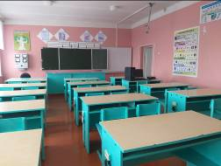
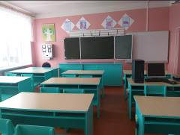
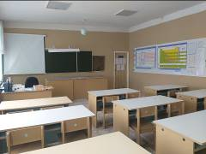
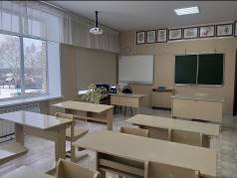

Кабинет химии

